Анкета животного без владельца от 05.05.2025 г.

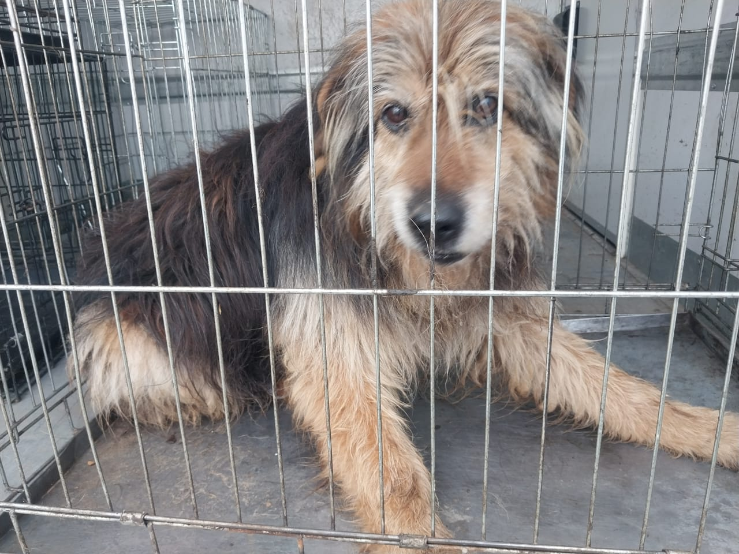 | Дата отлова, место (район, улица) | 05.05.2025 г.  Г.Ставрополь, ул.Космонавтов,12
 | Вид, пол животного | Кобель
 | Окрас животного | Рыжий
 | Инд. номер/маркировка животного
 | Дата операции

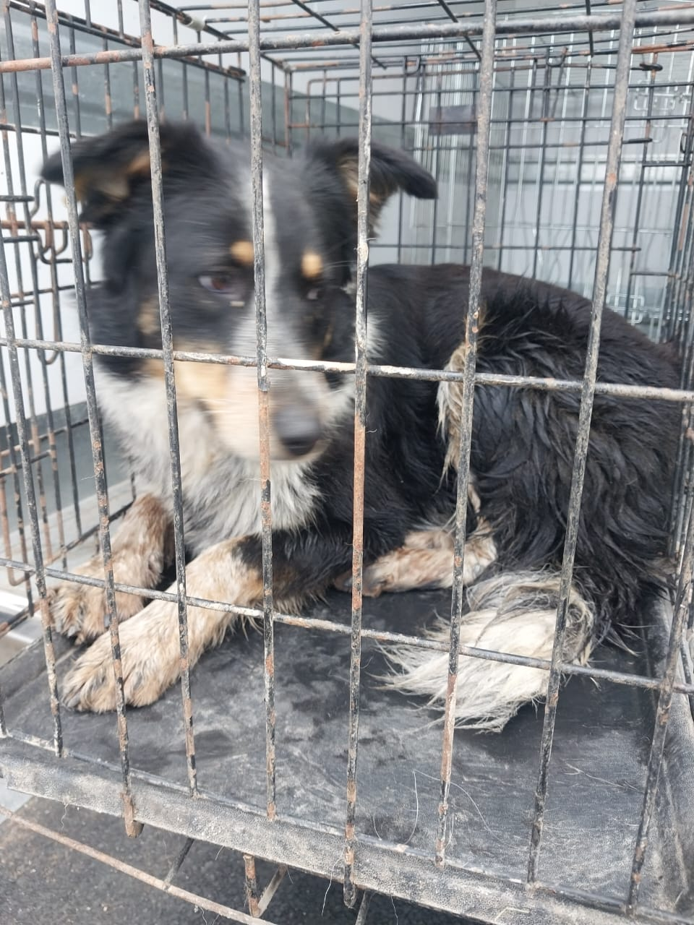 | Дата отлова, место (район, улица) | 05.05.2025 г.  г.Ставрополь, ул.Фестивальная,7
 | Вид, пол животного | Сука
 | Окрас животного | Черная с белым
 | Инд. номер/маркировка животного
 | Дата операции

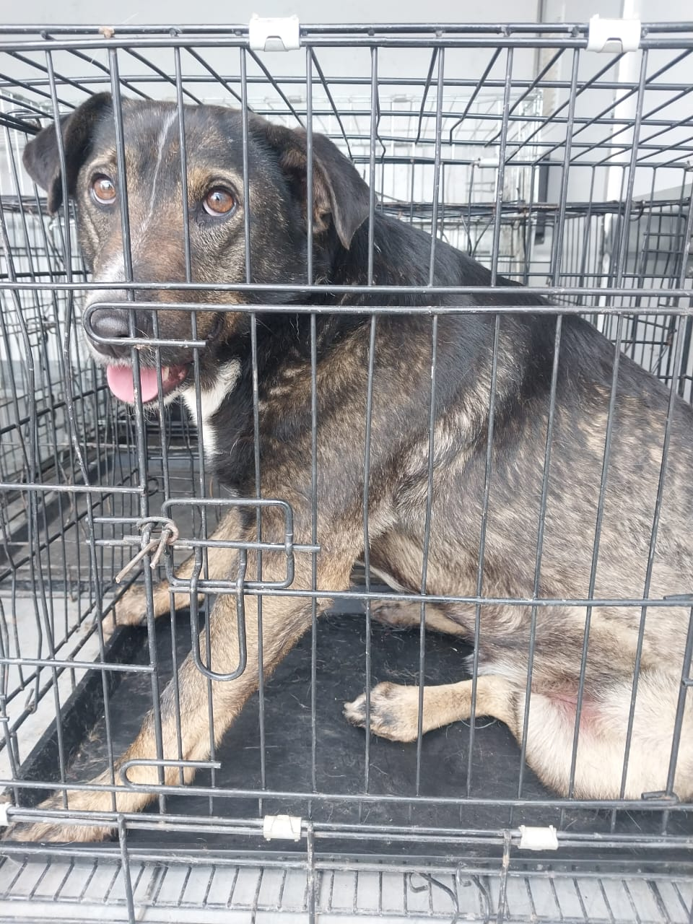 | Дата отлова, место (район, улица) | 05.05.2025 г.  г.Ставрополь, ул.Наздрачевой,4
 | Вид, пол животного | Кобель
 | Окрас животного | Черный
 | Инд. номер/маркировка животного
 | Дата операции

